实验八 进程通信——信号量
课程名称 操作系统原理实验

实验项目名称 实验八 信号量

学生姓名 司晨旭 专业班级 计算2002 学号 32001019
实验步骤：

(三)例程，使用信号量进行进程同步和互斥控制
- 两个进程并发执行时，交错输出内容。
课本代码省略
观察进程并发执行结果，理解输出内容交替的原因。
运行结果如下
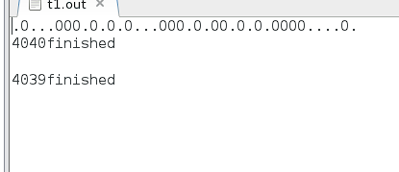
进程并发的交错进行，每次sleep（）或者时间片到了时候，进程进行切换

- 例程2：修改例程1，使用System V 信号量进行互斥控制
课本代码省略
编译链接通过后，多次运行例程，观察进程并发执行结果，并思考下述问题：
- 和例程1比较，观察输出的变化，体会互斥信号量的作用；
运行结果如下，因为使用了互斥信号量 因此每次00和..都是连续两个输出的，一个进程在访问临界区的时候，不会被别的进程访问。因此一定是成对出现的。
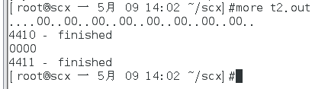

- 比较System V 信号量和POSIX信号量的异同。
相同点：POSIX 信号量和 SYSREM V 信号量，均为用户态信号量
不同点：当我们讨论“System v信号量”时，所指的是计数信号量集，而当我们谈论“Posix 信号量”时，所指的是单个计数信号量。
在本次实验中 可以看到的不同点是，System V的PV操作是要自己定义的
P操作如下
static int semaphore_p()
{
// 对信号量做减1操作，即等待P（sv）
struct sembuf sem_b;
sem_b.sem_num = 0;
sem_b.sem_op = -1;//P()
sem_b.sem_flg = SEM_UNDO;
if (semop(sem_id, &sem_b, 1) == -1)
{
fprintf(stderr, "semaphore_p failed\n");
return 0;
}

return 1;
}
V操作如下
static int semaphore_v()
{
// 这是一个释放操作，它使信号量变为可用，即发送信号V（sv）
struct sembuf sem_b;
sem_b.sem_num = 0;
sem_b.sem_op = 1; // V()
sem_b.sem_flg = SEM_UNDO;
if (semop(sem_id, &sem_b, 1) == -1)
{
fprintf(stderr, "semaphore_v failed\n");
return 0;
}
return 1;
}

- 例程3，实现用System V信号量对两个或多个 通过共享内存传递信息的并发进程进行同步控制
课本代码省略
- 理解共享内存和信号量相关的系统调用
共享内存的系统调用
Shmget 得到一个共享内存表示符或创建一个共享内存对象并返回共享内存标识符
Shmat 连接共享内存标识符胃shmid 的共享内存
Shmdt 与shmat相反是用来断开与共享内存附加点的地址，禁止本进程访问此片共享内存
Shmctl 完成对共享内存的控制

有关System V 信号量的系统调用
Semget 得到一个信号量集标识符或创建一个信号量集对象
Semop 完成对信号量的P操作或V操作
Semctl 得到一个信号量集标识符或创建一个信号量集对象

- 用ipcs 观察和理解共享内存和信号量信息
观察情况如下
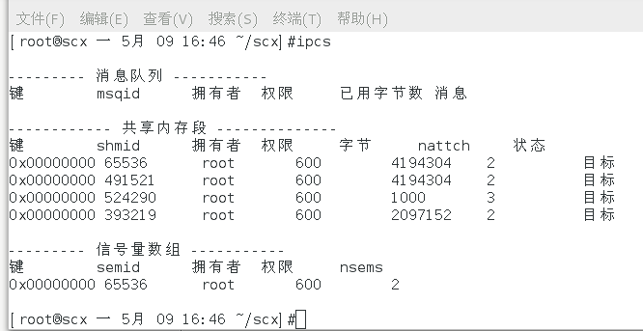

共享内存 为 524290 有三个使用的进程
信号量数组里 有两个信号量在使用

- 尝试运行多个writer，能否正确同步？请分析代码解释你的判断。
多个writer运行后结果如下
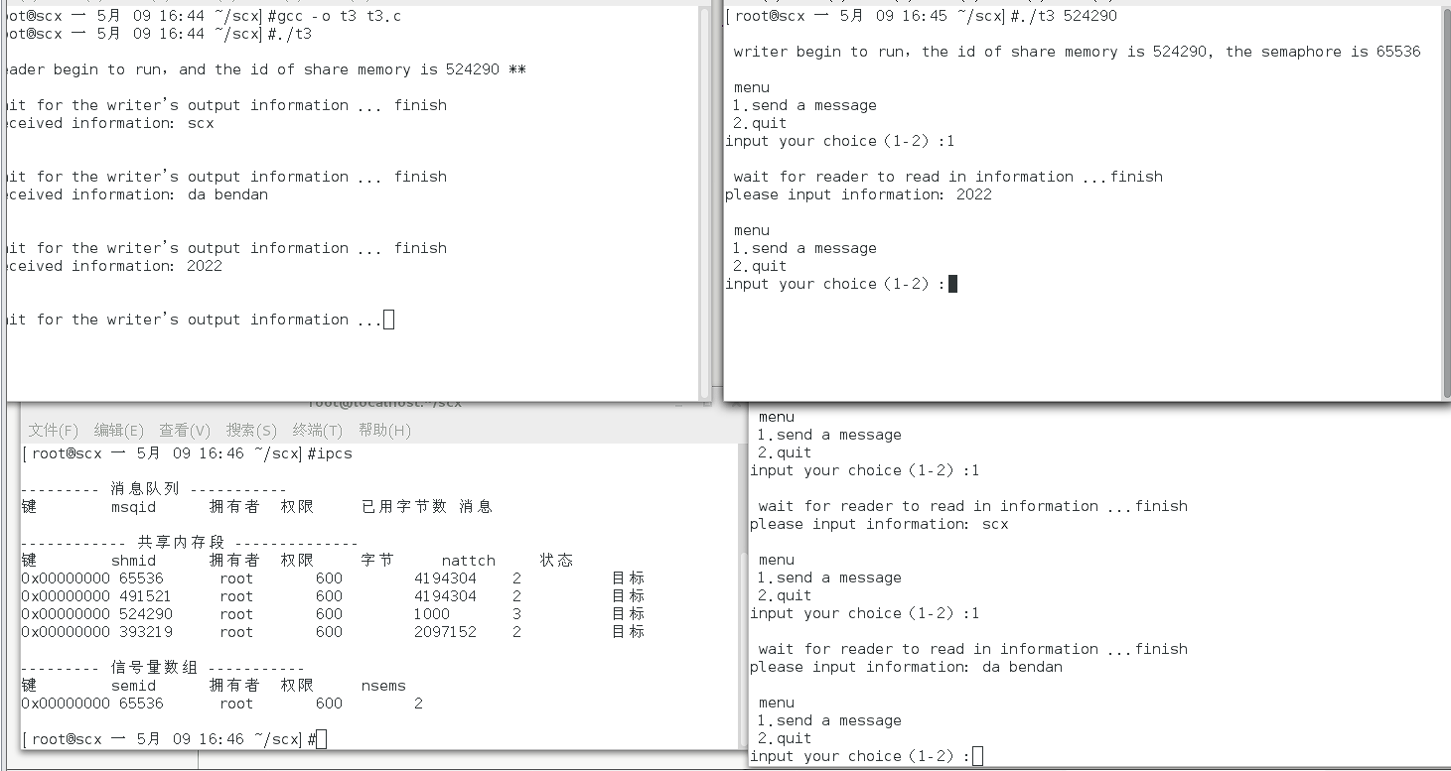
左上角为读者进程，右边的两个进程为两个写者进程
左下角的终端用来看共享内存和信号量数组
个人认为程序可以正常运行，保护好了临界区
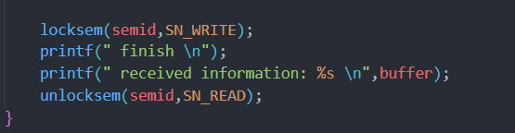
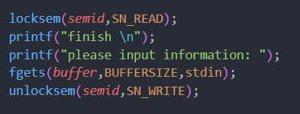

（四）编写程序
修改共享内存实验中的例程3，将忙等待改成用信号量对读写进程进行同步控制。
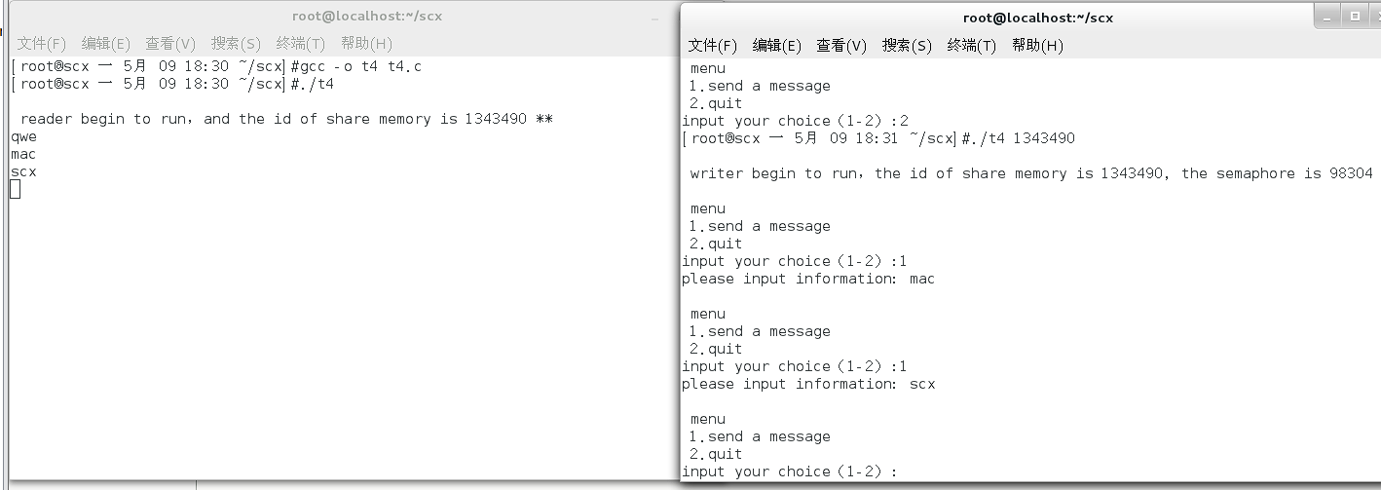
运行结果如图
采用的是本实验例题三的代码 和 上次实验的例题代码结合起来

编写的程序如下
/**** reader_writer1.c 一个利用共享内存进行进程通信的程序 ****/
#include <stdio.h>
#include <sys/types.h>
#include <sys/ipc.h>
#include <sys/sem.h>
#include <sys/shm.h>
#include <stdlib.h>
#include <errno.h>
#include <string.h>
#include <signal.h>
#include <semaphore.h>

/* The union for semctl may or may not be defined for us.This code,defined
in linux's semctl() manpage,is the proper way to attain it if necessary */
#if defined(__GNU_LIBRARY__) && !defined(_SEM_SEMUN_UNDEFINED)
/* union semun is defined by including <sys/sem.h> */
#else
/* according to X/OPEN we have to define it ourselves */
union semun
{
int val; /* value for SETVAL */
struct semid_ds *buf; /* buffer for IPC_STAT,IPC_SET */
unsigned short int *array; /* array for GETALL,SETALL */
struct seminfo *__buf; /* buffer for IPC_INFO */
};
#endif
#define SHMDATASIZE 1000
#define BUFFERSIZE (SHMDATASIZE - sizeof(int))
#define SN_READ 0
#define SN_WRITE 1
int Semid = 0; /* 用于最后删除这个信号量 */
void reader(void);
void writer(int shmid);
void delete (void);
void sigdelete(int signum);
void locksem(int semid, int semnum);
void unlocksem(int semid, int semnum);
void waitzero(int semid, int semnum);
void write(int shmid, int semid, char *buffer);
int mysemget(key_t key, int nsems, int semflg);
int mysemctl(int semid, int semnum, int cmd, union semun arg);
int mysemop(int semid, struct sembuf *sops, unsigned nsops);
int myshmget(key_t key, int size, int shmflg);
void *myshmat(int shmid, const void *shmaddr, int shmflg);
int myshmctl(int shmid, int cmd, struct shmid_ds *buf);

int main(int argc, char *argv[])
{
/* 没有其它的参数，则为 reader */

if (argc < 2)
{
reader();
}
else
{
writer(atoi(argv[1]));
}
return 0;
}
void reader(void)
{
union semun sunion;
int semid, shmid;
void *shmdata;
char *buffer;

/* 首先：我们要创建信号量 */
semid = mysemget(IPC_PRIVATE, 2, SHM_R | SHM_W);
Semid = semid;

/* 在进程离开时，删除信号量 */
atexit(&delete);
signal(SIGINT, &sigdelete);

/* 信号量 SN_READ 初始化为 1(锁定)，SN_WRITE 初始化为 0（未锁定）*/
sunion.val = 1;
mysemctl(semid, SN_READ, SETVAL, sunion);

sunion.val = 0;
mysemctl(semid, SN_WRITE, SETVAL, sunion);

/* 现在创建一块共享内存 */
shmid = myshmget(IPC_PRIVATE, SHMDATASIZE, IPC_CREAT | SHM_R | SHM_W);

/* 将该共享内存映射到进程的虚存空间 */
shmdata = shmat(shmid, 0, 0);

/* 将该共享内存标志为已销毁的，这样在使用完毕后，将被自动销毁*/
shmctl(shmid, IPC_RMID, NULL);

/* 将信号量的标识符写入共享内存，以通知其它的进程 */

*(int *)shmdata = semid;

buffer = shmdata + sizeof(int);

printf("\n reader begin to run，and the id of share memory is %d ** \n", shmid);

/***********************************************************
reader 的主循环
************************************************************/

while (1)
{
// printf(" \n wait for the writer’s output information ...");
// fflush(stdout);

// locksem(semid, SN_WRITE);

// printf(" finish \n");
// printf(" received information: %s \n", buffer);

// unlocksem(semid, SN_READ);
locksem(semid, SN_WRITE);
printf("%s", buffer);
sleep(rand() % 4);
unlocksem(semid, SN_READ);
}
}
void writer(int shmid)
{
int semid;
void *shmdata;
char *buffer;

/* 将该共享内存映射到进程的虚存空间 */
shmdata = myshmat(shmid, 0, 0);

semid = *(int *)shmdata;
buffer = shmdata + sizeof(int);

printf(" \n writer begin to run，the id of share memory is %d, the semaphore is %d \n", shmid, semid);
/***********************************************************
writer 的主循环
************************************************************/
while (1)
{
char input[3];

printf("\n menu \n 1.send a message \n");
printf(" 2.quit \n");
printf("input your choice（1-2）:");

fgets(input, sizeof(input), stdin);

switch (input[0])
{
case '1':
write(shmid, semid, buffer);
break;
case '2':
exit(0);
break;
}
}
}
void delete (void)
{
printf("\n quit; delete the semaphore %d \n", Semid);

/* 删除信号量 */
if (semctl(Semid, 0, IPC_RMID, 0) == -1)
{
printf("Error releasing semaphore.\n");
}
}
void sigdelete(int signum)
{
/* Calling exit will conveniently trigger the normal delete item. */
exit(0);
}
void locksem(int semid, int semnum)
{
struct sembuf sb;

sb.sem_num = semnum;
sb.sem_op = -1;
sb.sem_flg = SEM_UNDO;

mysemop(semid, &sb, 1);
}
void unlocksem(int semid, int semnum)
{
struct sembuf sb;

sb.sem_num = semnum;
sb.sem_op = 1;
sb.sem_flg = SEM_UNDO;

mysemop(semid, &sb, 1);
}
void waitzero(int semid, int semnum)
{
struct sembuf sb;

sb.sem_num = semnum;
sb.sem_op = 0;
sb.sem_flg = 0; /* No modification so no need to undo */
mysemop(semid, &sb, 1);
}
void write(int shmid, int semid, char *buffer)
{
// printf("\n wait for reader to read in information ...");
// fflush(stdout);

// locksem(semid, SN_READ);

// printf("finish \n");
// printf("please input information: ");
// fgets(buffer, BUFFERSIZE, stdin);

// unlocksem(semid, SN_WRITE);

locksem(semid, SN_READ);
printf("please input information: ");
fgets(buffer, BUFFERSIZE, stdin);
unlocksem(semid, SN_WRITE);
}

int mysemget(key_t key, int nsems, int semflg)
{
int retval;

retval = semget(key, nsems, semflg);
if (retval == -1)
{
printf("semget key %d,nsems %d failed: %s ", key, nsems, strerror(errno));
exit(255);
}
return retval;
}
int mysemctl(int semid, int semnum, int cmd, union semun arg)
{
int retval;

retval = semctl(semid, semnum, cmd, arg);
if (retval == -1)
{
printf("semctl semid %d,semnum %d,cmd %d failed: %s", semid, semnum, cmd, strerror(errno));
exit(255);
}
return retval;
}

int mysemop(int semid, struct sembuf *sops, unsigned nsops)
{
int retval;

retval = semop(semid, sops, nsops);
if (retval == -1)
{
printf("semop semid %d (%d operations) failed: %s", semid, nsops, strerror(errno));
exit(255);
}
return retval;
}
int myshmget(key_t key, int size, int shmflg)
{
int retval;

retval = shmget(key, size, shmflg);
if (retval == -1)
{
printf("shmget key %d,size %d failed: %s", key, size, strerror(errno));
exit(255);
}
return retval;
}
void *myshmat(int shmid, const void *shmaddr, int shmflg)
{
void *retval;

retval = shmat(shmid, shmaddr, shmflg);
if (retval == (void *)-1)
{
printf("shmat shmid %d failed: %s", shmid, strerror(errno));
exit(255);
}
return retval;
}
int myshmctl(int shmid, int cmd, struct shmid_ds *buf)
{
int retval;

retval = shmctl(shmid, cmd, buf);
if (retval == -1)
{
printf("shmctl shmid %d,cmd %d failed: %s", shmid, cmd, strerror(errno));
exit(255);
}
return retval;
}

